1. 在电脑上建立文件服务器
2. 点击运行FileZilla Server Interface
3. 点击connect

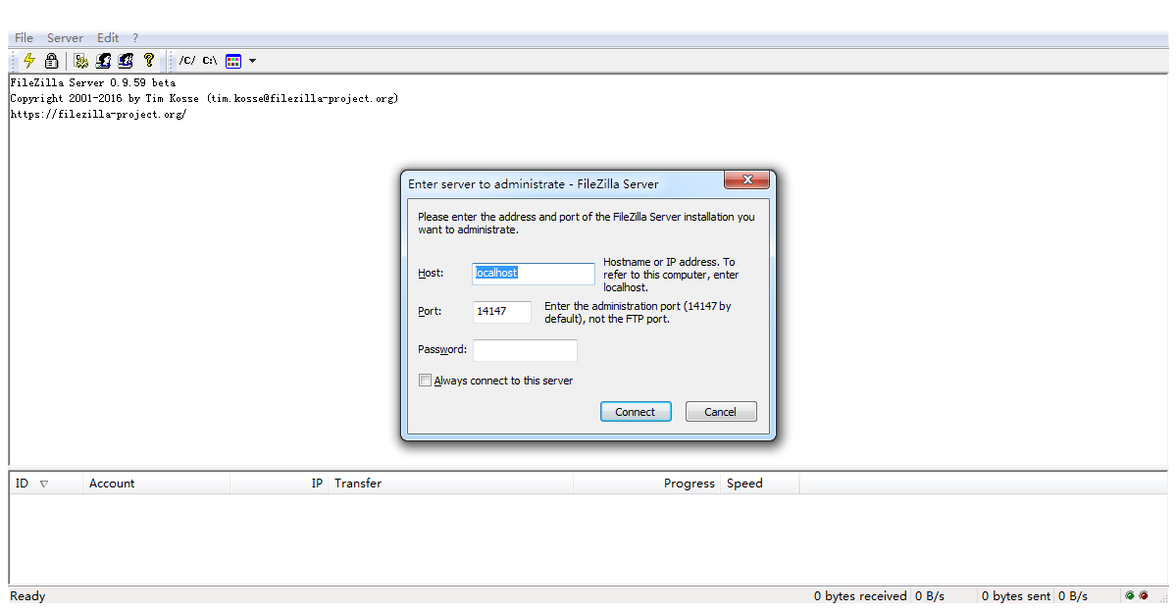

1. 点击创建用户，在弹出的对话框中点击Add，设置用户名，勾选password，设置密码

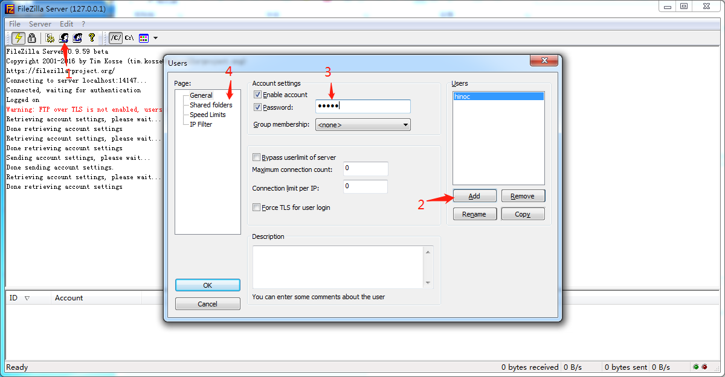

1. 点击shared folders，然后点击Add,添加文件夹，设置读写权限，点击OK设置完成

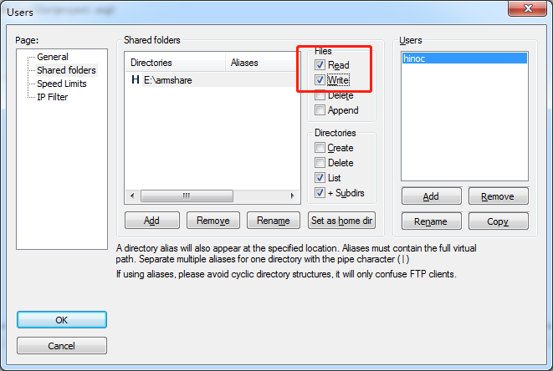

1. 启动ARM LINUX 系统
2. 连接电源线
3. 串口线一端接在设备左边的串口，另一端插在电脑的USB口（左串口是属于arm的，右串口是属于网络管理板的）
4. 连接网线，需要与电脑连在同一局域网

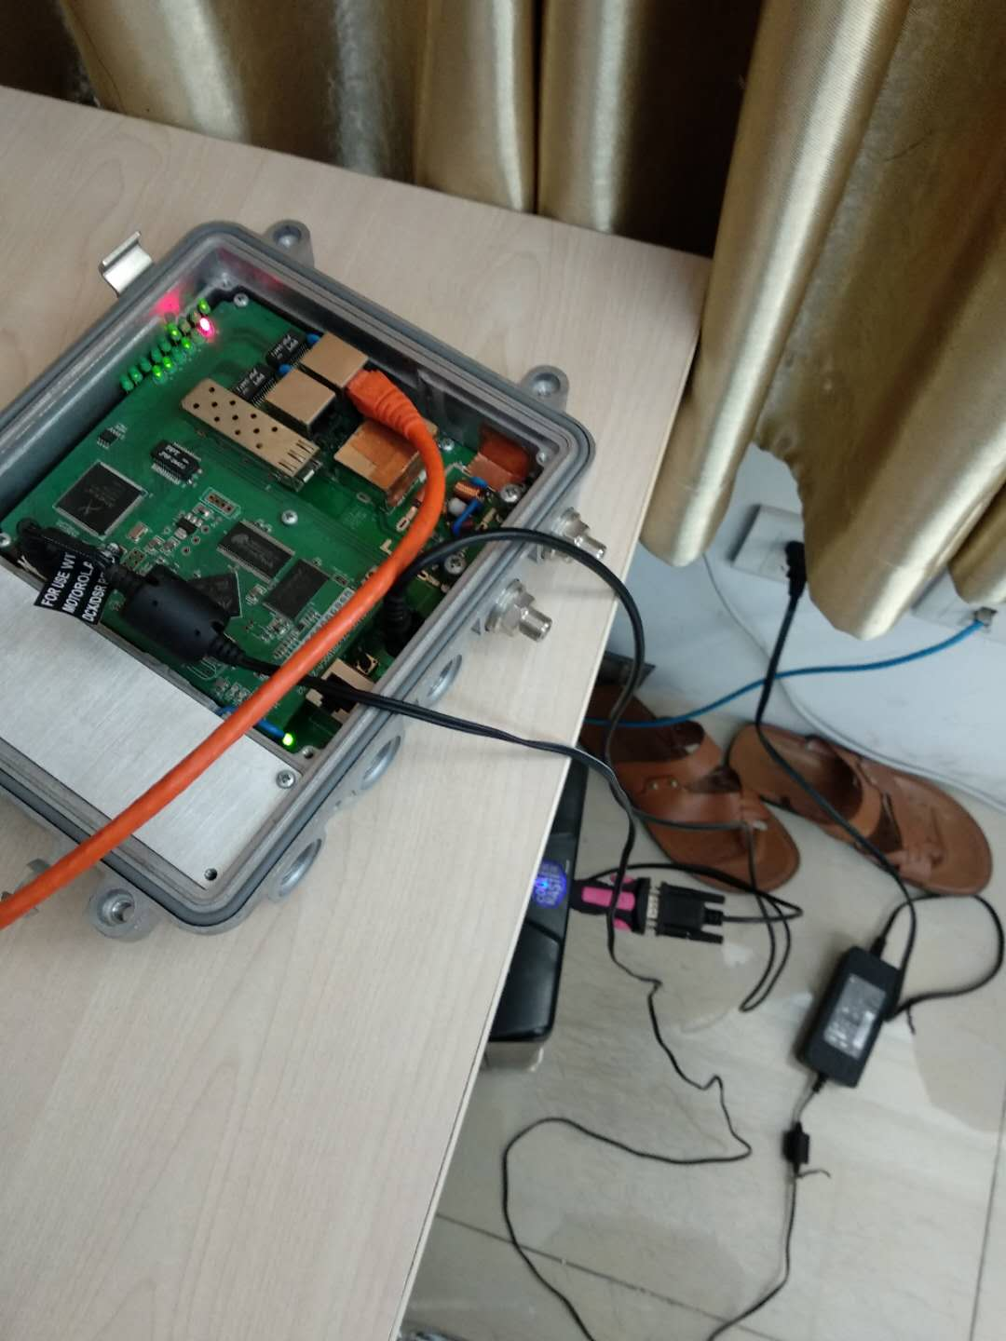

1. 运行SecureCRT,点击连接，在弹出的对话框中点击新建会话，在新建会话向导中选择serial，设置串口参数,点击完成，点击连接

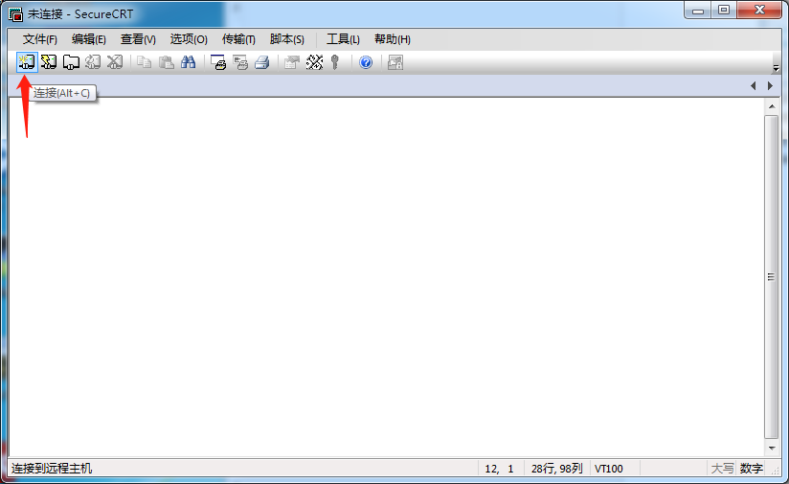

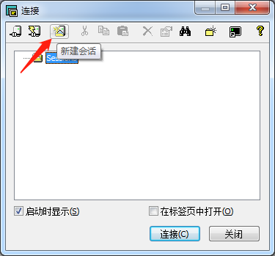

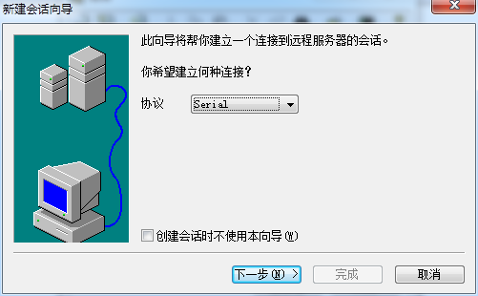

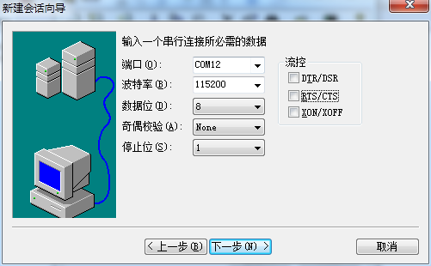

1. 按回车，测试是否连接成功

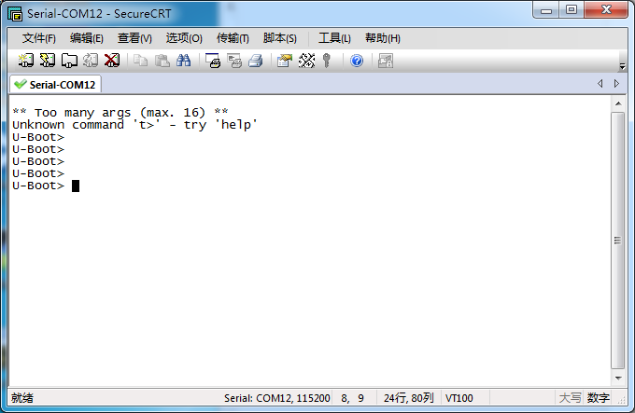

1. 输入boot，启动linux系统，启动完毕后再按一下回车，会出现登录界面

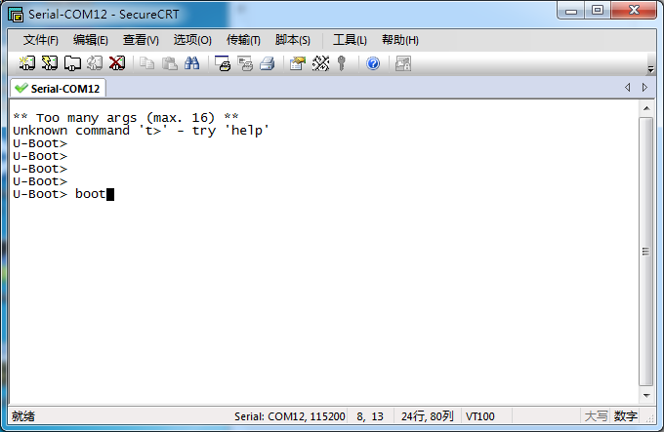

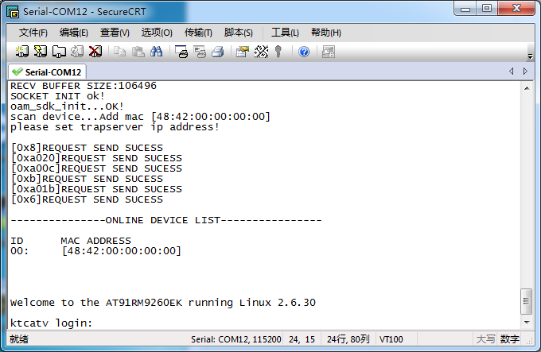

1. 输入用户名和密码登录

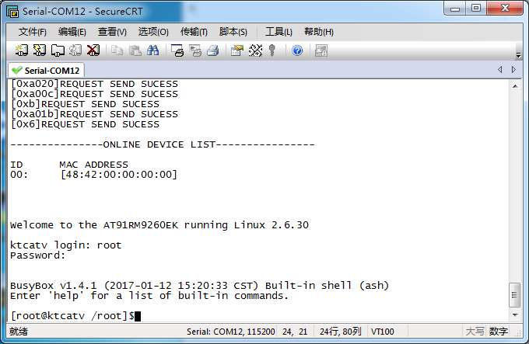

1. 从电脑的文件服务器上下载文件
2. 查看电脑的IP

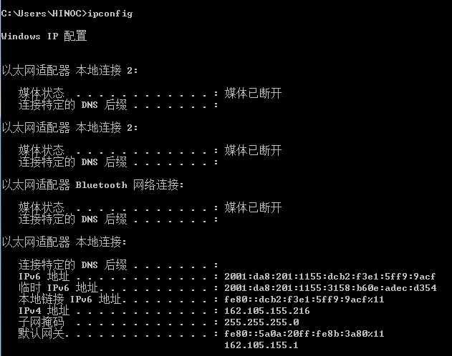

1. 设置linux的IP，掩码和网管，设置完成后ping一下电脑

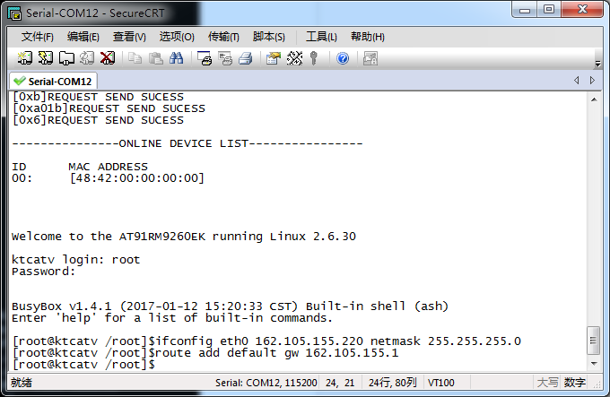

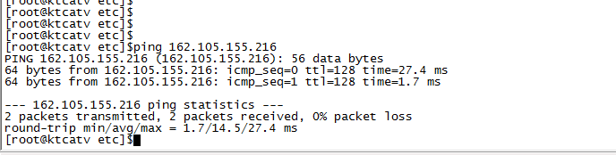

1. 从文件服务器下载文件



1. 向文件服务器上传文件



1. 文件使用时遇到Permission denied的解决办法

